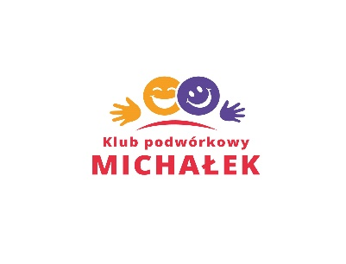
Miejski Ośrodek Pomocy Społecznej w Sławkowie
41-260 Sławków, ul. Kościelna 11
mops@mops.slawkow.pl
tel. (032) 260 82 28, fax (032) 260 82 28

Sławków, dnia 25.05.2021 r.
MOPS-ZOA.081.12.2021

Informacja o wyborze Wykonawcy w ramach realizacji Projektu
„Rozwój usług społecznych w Sławkowie przy wykorzystaniu infrastruktury nowego CUS”, postępowanie o udzielenie zamówienia na usługę prowadzenia dodatkowych zajęć dla dzieci z Dziecięco – młodzieżowego klubu „Podwórkowy Michałek” w Sławkowie

Zamawiający: Miejski Ośrodek Pomocy Społecznej
41-260 Sławków, ul. Kościelna 11
tel. (0-32) 260 82 28, e-mail: mops@mops.slawkow.pl

Kierownik Miejskiego Ośrodka Pomocy Społecznej w Sławkowie informuje, że w przedmiotowym postępowaniu dot. korepetycji z języka angielskiego dla dzieci z Dziecięco
– młodzieżowego klubu „Podwórkowy Michałek” na Wykonawcę zamówienia wybrano:

Niepubliczna Placówka Wychowania Pozaszkolnego LINGUA
ul. Os. Bohaterów Września 1A/C
31-620 Kraków

Kierownik
Miejskiego Ośrodka Pomocy Społecznej w Sławkowie
mgr Ilona Leś

Sporządził: Inspektor Katarzyna Kondek

